四川省仪陇中学校教学设计表
备课时间：2024.8.27
年 级 |  | 高20 23 级 |  | 学 科 | 生物学
课题名称 |  | 生态系统的结构 |  | 课 型 | 新课
设 计 者 |  | 王瑾 |  | 课 时 | 第 1 课时
育 人  目 标 |  | 引导学生思考生态系统具有自身规律，人类应该尊重生态规律，帮助学生树立保护环境的生态意识。
学 习  目 标 |  | ①举例说明什么是生态系统
 |  | ②通过分析生态系统的结构，归纳生态系统的组分，建构生态系统的结构模型
 |  | ③阐明生态系统是一个统一的整体
学 习  重 点 |  | 分析生态系统的结构，归纳生态系统的组分，建构生态系统的结构模型 |  | 学 习  难 点 | （1）建构生态系统的结构模型。  （2）阐明生态系统是一个统一的整体。
核 心  问 题 |  | 建构生态系统的结构模型
课 时  目 标 |  | ①举例说明什么是生态系统
 |  | ②通过分析生态系统的结构，归纳生态系统的组分，建构生态系统的结构模型
 |  | ③阐明生态系统是一个统一的整体
教学过程
 | 学习内容 |  | 教师活动 |  |  | 学生活动 | 设计意图
任务一 | 引入新课 |  | 播放“月宫一号”视频，"月宫一号"是一种生物再生生命保障系统，它是基于生态系统原理将生物技术与工程控制技术有机结合。根据视频，提出问题引发学生思考和讨论：  1.月宫一号含有哪些生物，这些生物形成生命系统的哪个层次？  提示：35种植物、黄粉虫、人、微生物等；群落  2."月宫一号"属于哪种类型的生态系统？如何界定生态系统的范围？  提示：人工生态系统  展示“月宫一号”人工生态系统的结构。  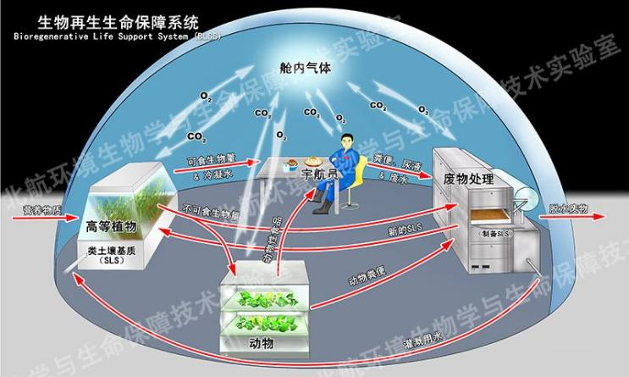  通过这些问题进一步引出生态系统的概念和本节课的主要内容。 |  |  | 学生观看视频，了解月宫一号的情况，思考并回答相应问题。  通过月宫一号的实例，增强科技自信，激发学生学习兴趣，培养社会责任意识。 | 激发学生学习兴趣
任务二 | 一、生态系统的范围 |  | 【回顾与思考】  提出问题“什么是生态系统？有哪些主要组成成分？”引物下一环节。  【概念解析】  （1）概念：在一定空间内，由生物群落与它的非生物环境相互作用而形成的统一整体，叫作生态系统。  注意:  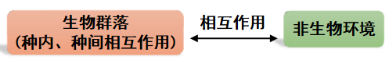  （2）组成层次：  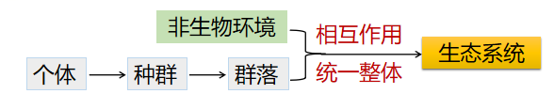  （3）生态系统的范围：  生态系统的空间范围有大有小。如：一个生态瓶、一块农田、一个池塘、一个湖泊、一片森林等，都可以各自成为一个生态系统。  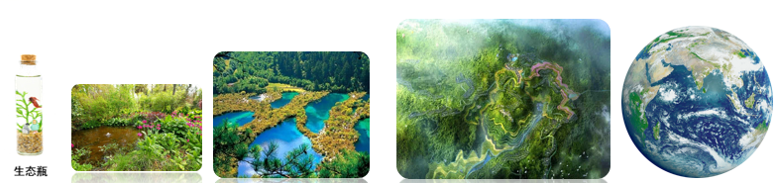  生物圈：是地球上最大的生态系统，包括地球上的全部生物及其非生物环境。  （4）生态系统的类型  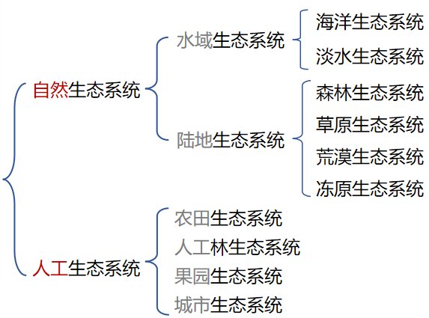 |  |  | 学生根据月宫一号情境的理解，在教师的引导下，回顾生态系统的概念。  学生回答相关问题，辨析生态系统概念中的关键信息。  阅读教材，  根据生态系统的概念，总结生态系统的类型。 | 引导学生回顾知识，进一步掌握新知识
任务三 | 二、生态系统的组成成分 |  | 【任务一】分析生态系统的组成成分  【资料1】“月宫一号”微生态循环系统中种植了5种粮食作物、15种蔬菜、1种水果。采用了LED提供光照，保障了农作物的优质高产。利用植物不可食生物量培养黄粉虫为人提供部分动物蛋白。微生物降解植物不可食用部分、排泄物和生活废水等，使它们再生为植物提供水分和养料。  【资料2】 教材p49某荒漠生态系统  根据以上资料，讨论并回答以下问题：  1."月宫一号"及教材中荒漠生态系统中有哪些生物，并对它们进行归类？  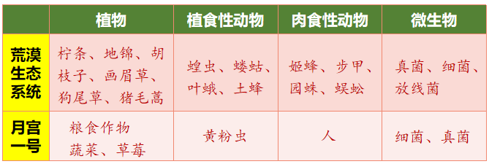  2.为保证月宫一号能自给自足,除以上生物成分外，还存在哪些成分？它们对生态系统来说是不可缺少的吗？为什么？  提示：非生物的物质和能量  作用：为生物提供物质和能量；是生物群落赖以生存和发展的基础。  地位：是生态系统的必备成分。  3.月宫一号种植了35 种植物,这些植物属于生态系统的何种成分?具有什么功能?  提示：生产者,为消费者和分解者提供物质和能量。  4.月宫一号作为一个封闭的生态系统,除种植植物外,还应该有哪些生物成分?  提示： 消费者和分解者。  5.根据生物在生态系统中的作用及归类，总结生态系统的组成成分。  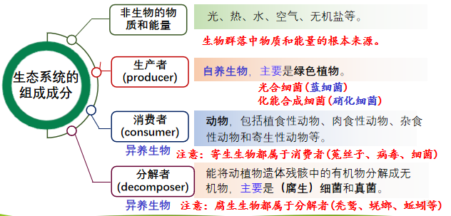  6.参照一般系统的结构模式图(如图)，尝试画出生态系统的结构模型。  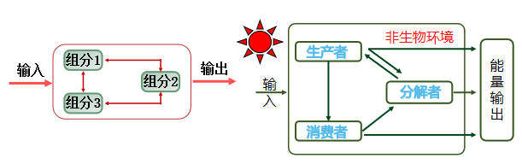  【生态系统结构模型】  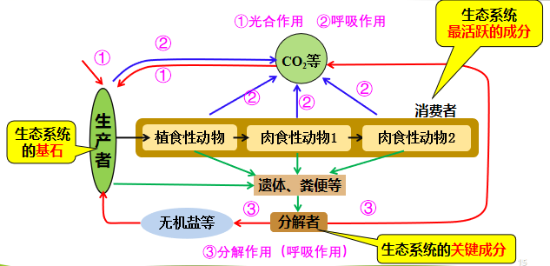  【小组活动】根据生态系统中各成分获取物质和能量的方式，将下列四者用箭头和文字连接起来。  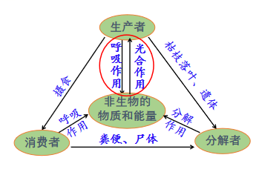  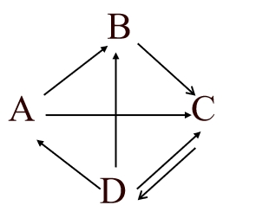  【提醒】先找双向箭头，指出箭头多的为“生产者”，指入箭头多的为“非生物的物质和能量”。  【易错点辨析】  1.植物都是生产者吗？  提示：不是，菟丝子——消费者  2.生产者都是植物吗？  提示：不是，蓝细菌、化能合成作用的细菌（硝化细菌）  3.动物都是消费者吗？  提示：不是，蚯蚓、蜣螂——分解者  4.消费者都是动物吗？  提示：不是，病毒、菟丝子  5.细菌都是分解者吗？  提示：不是，化能合成作用的细菌（硝化细菌）——生产者  6.分解者都是细菌吗？  提示：不是，蚯蚓、蜣螂（动物）；蘑菇（真菌）  【总结】①植物≠生产者，动物≠消费者，细菌≠分解者 |  |  | 学生分析情境，讨论情境，对情境中的生物进行分类。并结合情境信息和教材内容，分析情境中的生物分别属于生态系统中的哪种成分，有何作用。  学生阅读书本，总结生态系统的组成成分及其作用。  尝试主动构建生态系统结构模型。  学生利用构建的生态系统结构模型分析问题、解决问题。  学生判断是否正确，并举例说明。 | 培养学生的科学思维
任务四 | 三、食物链和食物网 |  | 【情境引入】  "月宫一号"微生态循环系统中虽然有非生物的物质和能量、有生产者、消费者、分解者但结构相对简单；生物和生物之间的关系相对单一，难以长久维持。研究生态系统的结构除了研究生态系统组成成分还要研究生态系统的营养结构。  【任务二】分析食物链和食物网  请结合教材图3－3和图3－4以及教材中相关文字，思考回答以下问题：  1．根据材料写出简单的食物链，结合教材信息写出玉米田中的食物链。  食物链：在生态系统中，生物之间通过 一系列取食和被取食建立起来的营养关系。  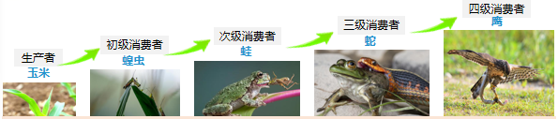  营养级：食物链中的一个个环节称营养级，它是指处于食物链同一环节上所有生物的总和。不代表个体, 也不一定是某一个种群。  2.食物链形成的根本原因是什么？  提示：形成食物链的根本原因是各种生物之间的食物关系。  3.食物链的第一营养级是什么？  提示：生产者。  4.消费级别与营养级别有何关系？  提示：消费级别＝营养级别－1。  5.食物链中没有体现生态系统的什么组成成分？  提示：没有体现分解者和非生物的物质和能量。  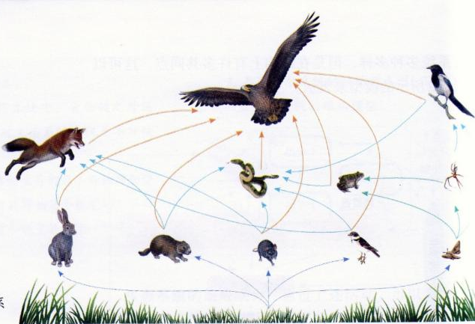  6.图3－4中鹰处于哪几个营养级？鹰和蛇之间是什么关系？  提示：第三、四、五、六营养级。捕食关系和种间竞争关系。  7.图3－4中食物网的成因有哪些？  提示：一种绿色植物可能是多种植食性动物的食物，一种植食性动物既可能吃多种植物，也可能被多种肉食性动物所食。  8.为什么说错综复杂的食物网是使生态系统保持相对稳定的重要条件？  提示：因为如果一条生物链的某种动物减少或消失，它在食物链上的位置可能会由其他生物所取代。  【核心归纳】食物链和食物网特点  1、同种生物在不同的食物链中营养级可不同；  2、在食物网中，相邻两种生物之间的关系可能是捕食和竞争；  3、如果一条食物链的某种动物减少或消失，它在食物链上的位置可能会由其他生物来取代。  4、一般认为，食物网越复杂（食物网的复杂程度取决于物种的数目，而不是生物数量），生态系统抵抗外界干扰的能力就越强。  5、食物链和食物网是生态系统的营养结构，生态系统的物质循环和能量流动就是沿着这种渠道进行的。  【课堂延伸】  1、请根据本节所学内容，设计生态瓶或生态缸。  2、为丰富“月宫一号”生态系统的结构提出合理的建议。 |  |  | 学生分析情境，讨论、分析并回答相应问题，构建生态系统营养结构模型。  总结归纳生态系统营养结构的特点。  学生动手将所学知识应用到实际生活中，增强社会责任意识。
作 业  设 计 |  | 课后习题
板 书  设 计 |  | 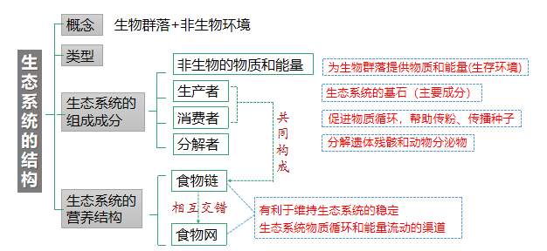
教 学
反 思

